洪水・土砂災害時の避難確保計画
（兼 非常災害対策計画）

【施設名】
【施設の所在地】

令和 年 月 日 作成

目 次

1 計画の目的 ・・・・・・・・・・・・・・・・・・・・・・・・・ 1
2 計画の報告 ・・・・・・・・・・・・・・・・・・・・・・・・・ 1
3 計画の適用範囲 ・・・・・・・・・・・・・・・・・・・・・・・ 1
4 施設の立地条件 ・・・・・・・・・・・・・・・・・・・・・・・ 2
5 防災体制 ・・・・・・・・・・・・・・・・・・・・・・・・・・ 3
6 情報収集・伝達 ・・・・・・・・・・・・・・・・・・・・・・・ 5
7 避難誘導 ・・・・・・・・・・・・・・・・・・・・・・・・・・ 6
8 避難の確保を図るための施設の整備 ・・・・・・・・・・・・・・ 8
9 防災教育及び訓練の実施 ・・・・・・・・・・・・・・・・・・・ 9
10 防災教育及び訓練の実施計画・・・・・・・・・・・・・・・・・・ 9
11 緊急連絡網・・・・・・・・・・・・・・・・・・・・・・・・・・ 10
12 外部機関等への緊急連絡先・・・・・・・・・・・・・・・・・・・ 11
13 防災体制一覧表・・・・・・・・・・・・・・・・・・・・・・・・ 11

1 計画の目的
この計画は、水防法及び土砂災害防止法に基づき作成するものであり、本施設の職員及び利用者の洪水・土砂災害時の円滑かつ迅速な避難による安全の確保を図ることを目的とする。
また、作成した避難確保計画に基づいて、安全な避難行動を確実に行うことができるよう防災教育や訓練を行い、施設の職員や利用者に対して、洪水・土砂災害に関する知識を深めるとともに、訓練等を通して課題を抽出し、必要に応じてこの計画を見直していくものとする。

2 計画の報告
計画を作成し、又は必要に応じて見直し若しくは修正したときは、水防法及び土砂災害防止法に基づき、遅滞なく、釜石市長に報告する。

3 計画の適用範囲
この計画は、本施設に勤務又は利用する全ての者に適用する。
【施設の状況】
建 物 | 構 造 | □木造  □非木造 |  | 階 数 | 階建て
人 数 | 昼間・夜間 |  |  | 休日
 | 利用者 |  | 施設職員 | 利用者 |  | 施設職員
 | 昼間  名 |  | 昼間  名 | 休日  名 |  | 休日  名
 | 夜間  名 |  | 夜間  名

4 施設の立地条件
 | 洪 水 | 土砂災害
区 域 | □洪水浸水想定区域内 | □土砂災害警戒区域内
想定される被害 | 浸水深が、  □50cm未満  □50cm～3m未満  □3m～5m未満  □5m～10m未満  □10m～20m未満  □20m以上 | □急傾斜地の崩壊  □土石流
早期立退避難区域 | □河岸侵食によって家屋倒壊等の危険がある区域  □氾濫流によって家屋倒壊等の危険がある区域
※釜石市ウェブ版ハザードマップ等で確認。

5 防災体制
（1）体制確立判断時期と施設の体制
防災体制確立の判断時期と活動内容は、以下のとおりとする。
対応要員
活動内容
体 制

注意体制確立

判断時期

警戒体制確立

非常体制確立
（2）施設利用時の休業（休校・休園）の判断
が確立された場合は、休業（休校・休園）とし、速やかに保護者に引き取り対応依頼の連絡をする。
休業（休校・休園）判断後に避難を要する場合は、避難行動が完了した後の避難場所において、周囲の安全が確保されたことを確認したうえで、保護者へ利用者を引き渡すものとする。なお、避難行動中における保護者への引き渡し対応は、他の利用者の安全を考慮し、厳禁とする。

（3）事前の休業（休校・休園）の判断
大型台風の襲来が予想される場合、又は の時点で市内に以下のいずれかが発表されている場合は、休業（休校・休園）とする。
○
○
○
○

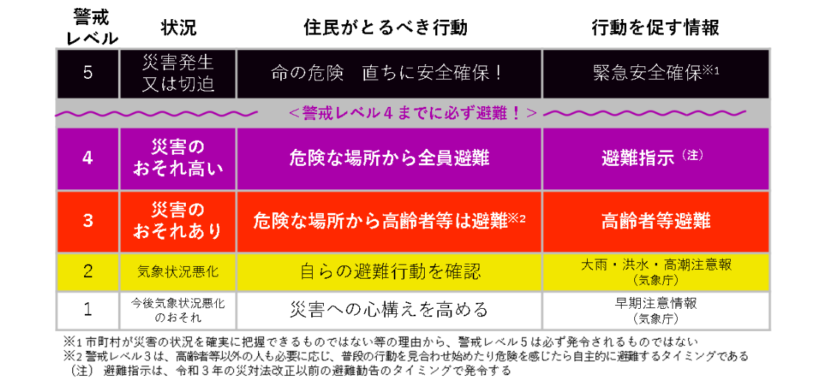
[参考]警戒レベル一覧表
6 情報収集・伝達
（1）情報収集手段
収集する情報 | 収集方法
気象情報 | 気象庁ホームページ  テレビ（データ放送）  ラジオ  気象アプリ
時間雨量・累積雨量・河川水位 | 岩手県河川情報システム
大雨・洪水・土砂災害の危険度分布 | 気象庁ホームページ（キキクル）  岩手県土砂災害警戒情報システム
避難情報  （高齢者等避難・避難指示・緊急安全確保） | 釜石市防災行政無線  釜石市ホームページ  テレビ（データ放送）  ラジオ  メール（いわてモバイルメール・緊急速報メール）  防災アプリ
災害危険箇所 | 釜石市ウェブ版ハザードマップ  いわてデジタルマップ

岩手県河川情報システム
釜石市ウェブ版
ハザードマップ
キキクル（気象庁）

（2）情報伝達
「施設内緊急連絡網」に基づき、口頭又は館内放送等にて気象情報・防災体制情報を施設内職員間で共有する。
7 避難誘導
避難誘導については、次のとおり行う。
（1）避難場所
避難場所（利用者の引き取り場所）並びに避難場所までの移動距離及び移動手段は、下表のとおりとする。
 | 名 称 | 移動距離 | 所要時間 | 移動手段
避難場所 |  | ｍ | 約 分 | □徒歩  □車両（ 台）

（2）避難場所へ避難できない場合
立退き避難を原則とするが、悪天候の中の避難や夜間の避難は危険をともなうことから、施設における想定浸水深が浅く、建物が堅牢で家屋倒壊のおそれがない場合、下表の場所へ移動し、屋内安全確保を図るものとする。その場合は、備蓄物資を用意する。
なお、施設が安全確保に適さない場合には、近隣の高い建物の上階に避難する。
 | 避難の方法
屋内安全確保 | 建物の に避難する。

（3）避難経路図
避難場所名

避難場所所在地

8 避難の確保を図るための施設の整備
情報収集・伝達及び避難誘導の際に使用する資器材等については、下表「避難確保資器材等一覧」に示すとおりである。
これらの資器材等については、日頃からその維持管理に努めるものとする。
避難確保資器材一覧

備 蓄 品
情報収集  ・伝達 | □テレビ □ラジオ □タブレット □ファックス  □携帯電話 □パソコン □防災行政無線戸別受信機  □モバイルバッテリー □懐中電灯 □電池
避難誘導 | □名簿（従業員、施設利用者） □案内旗  □タブレット □携帯電話 □懐中電灯  □携帯用拡声器 □電池式照明器具 □電池  □モバイルバッテリー □モバイルWi-Fi  □ライフジャケット □ヘルメット □蛍光塗料
施設内の  一時避難 | □飲料水(1人あたり ℓ) □食料(1人あたり 食分)  □寝具 □防寒具 □ポータブル電源 □発電機
衛生用品 | □おむつ・おしりふき □タオル □マスク  □ウェットティッシュ □ゴミ袋
医薬品 | □常備薬 □消毒液 □包帯 □絆創膏
そのほか | □おんぶひも □おやつ  □（ ）

浸水を防ぐための対策
□土嚢 □止水板
□そのほか（ ）

9 防災教育及び訓練の実施
・毎年4月に新規採用の従業員を対象に研修を実施する。
・毎年＿月に全従業員を対象として、情報収集・伝達及び避難誘導に関す る訓練を実施する。
・訓練実施後は、避難訓練実施報告書を釜石市長に提出する。
・その他、年間の教育及び訓練計画を毎年4月に作成する。
避難確保計画の更新
10 防災教育及び訓練の実施計画
実施予定月日 | （ |  | 月 |  | 日）

防災体制の確立
・避難確保計画の年度版作成
実施予定月日 | （ |  | 月 |  | 日）

避難確保計画の更新
【保護者対象】
情報伝達訓練・保護者への引き渡し訓練
【職員対象】
情報伝達訓練・職員の非常参集訓練
実施予定月日 | （ |  | 月 |  | 日）

避難確保計画の更新
実施予定月日 | （ |  | 月 |  | 日）

避難訓練
避難訓練
避難訓練
実施予定月日 | （ |  | 月 |  | 日）

職員への防災教育
施設利用者への防災教育
実施予定月日 | （ |  | 月 |  | 日）

実施予定月日 | （ |  | 月 |  | 日）

11 非常時緊急連絡網

12 外部機関等への緊急連絡先
連絡先 | 担当部署 | 担当者氏名 | 電話番号 | 連絡可能時間 | 備考
釜石市
消防署
警察署
避難誘導の支援者
医療機関

13 防災体制一覧表
施設管理者（ ）代行者（ ）

情報収集  要員 | 担当者 | 役 割
 | 班長（ ） | ○状況の把握、情報内容の記録  ○館内放送等による避難の呼び掛け  ○気象情報、土砂災害警戒情報等の収集  ○関係者及び関係機関との連絡
 | 班員（ ）名
・
・
・
・

避難誘導  要員 | 担当者 | 役 割
 | 班長（ ） | ○避難誘導の実施  ○未避難者、要救助者の確認
 | 班員（ ）名
・
・
・
・

